有限差分法是一种数值计算方法，用于求解偏微分方程。其基本思想是将连续的偏微分方程离散化，转化为离散的代数方程组，然后通过求解这个代数方程组来得到数值解。
在有限差分法中，我们将求解区域划分为一系列网格点和区域，然后在每个网格点处近似表示原方程的导数，这样就可以得到一个离散的方程组。具体地说，我们可以使用中心差分法、前向差分法或后向差分法来近似表示导数。然后，我们将这些差分方程组合起来，得到一个方程组，可以使用常见的迭代法等求解方程组。下面以一维对流弥散方程的求解过程为例，来进行后续介绍。
对流弥散方程是流体力学和扩散过程研究中的一个重要方程，它描述了在流体中某种物质的浓度如何随时间和空间的变化而变化。这个方程通常用于描述污染物或其他可扩散物质在流体中的传播。
一维非稳态对流扩散控制方程（无量纲）如下：
$$\frac{∂c}{∂t}+v\frac{∂c}{∂x}=α\frac{∂^{2}c}{∂x^{2}}$$
其中$c$是可扩散物质的浓度，$v$是可扩散物质的速度，$α$是可扩散物质对应的扩散系数。
该方程特解如下：
$$c\left(x,t\right)=\frac{1}{\sqrt{4t+1}}exp⁡(-\frac{{(x-1-vt)}^{2}}{α(4t+1)})$$
问题1：利用有限差分法求解上述方程，其中$v$=1，$α$=0.05，$x$∈[0，10]，问题的初始条件及边界条件如下所示。并将数值解与$t$ =2.5时的解析解对比。
初始条件：
$$c(x,0)=exp⁡(-\frac{{(x-1)}^{2}}{α})$$
边界条件:
$$c\left(0,t\right)=\frac{1}{\sqrt{4t+1}}exp⁡(-\frac{{(1+vt)}^{2}}{α(4t+1)})$$
$$c\left(10,t\right)=\frac{1}{\sqrt{4t+1}}exp⁡(-\frac{{(9-vt)}^{2}}{α(4t+1)})$$
采取外节点法对区间[0，10]进行均匀离散，设节点个数为$n$，则离散后区间长度$l=\frac{10}{n-1}$，第$i$个节点对应的坐标为$\left(i-1\right)l$。
解法1（显式）：
对于第$i$个节点，$\frac{∂c}{∂t}$采取一阶向前差分格式：
$$\frac{∂c}{∂t}=\frac{c_{i}^{n+1}-c_{i}^{n}}{∆t}$$
对于第$i$个节点，$\frac{∂c}{∂x}$采取一阶向前差分格式：
$$\frac{∂c}{∂x}=\frac{c_{i+1}^{n}-c_{i}^{n}}{l}$$
对于第$i$个节点，$\frac{∂^{2}c}{∂x^{2}}$采取二阶中心差分格式：
$$\frac{∂^{2}c}{∂x^{2}}=\frac{c_{i+1}^{n}-{2c}_{i}^{n}+c_{i-1}^{n}}{l^{2}}$$
将上述差分格式代入方程，对于第$i$个节点，$n$时刻而言，则有：
$$\frac{c_{i}^{n+1}-c_{i}^{n}}{∆t}+v\frac{c_{i+1}^{n}-c_{i}^{n}}{l}=α\frac{c_{i+1}^{n}-{2c}_{i}^{n}+c_{i-1}^{n}}{l^{2}}$$
化简可得：
$$c_{i}^{n+1}=\left(α\frac{c_{i+1}^{n}-{2c}_{i}^{n}+c_{i-1}^{n}}{l^{2}}-v\frac{c_{i+1}^{n}-c_{i}^{n}}{l}\right)∆t+c_{i}^{n}$$
由上式可知$n+1$时间步的浓度值均可以由上一时刻$n$时间步的浓度值直接求得，说明上述离散方式为显式离散。另外，也可以根据对于上述方程进行空间离散有没有使用$n+1$时间步的浓度值直接地判断显隐式离散，若使用了则为显式离散，反之则为隐式离散。
当$l=0.01，∆t=0.001$，求解结果如下：
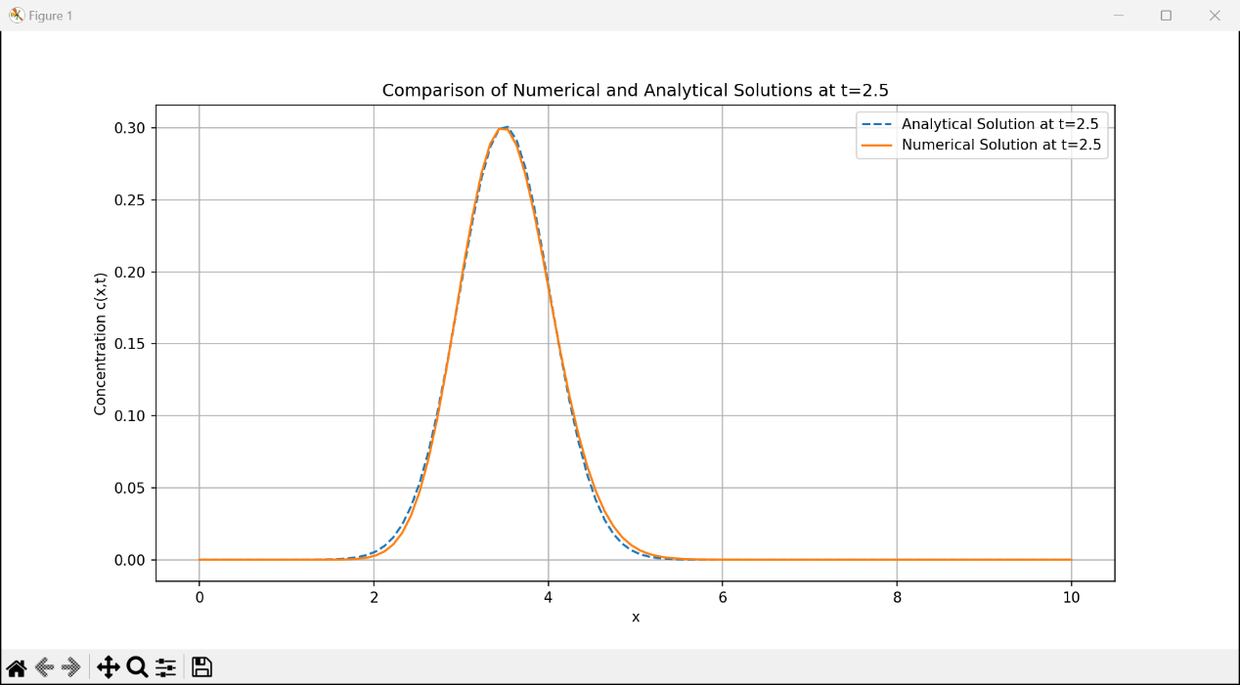
解法2（隐式）：
对于第$i$个节点，$\frac{∂c}{∂t}$更改为在$n+1$时间步采取一阶向后差分格式：
$$\frac{∂c}{∂t}=\frac{c_{i}^{n+1}-c_{i}^{n}}{∆t}$$

对于第$i$个节点，$\frac{∂c}{∂x}$更改为在$n+1$时间步采取一阶中心差分格式：
$$\frac{∂c}{∂x}=\frac{c_{i+1}^{n+1}-c_{i-1}^{n+1}}{2l}$$
对于第$i$个节点，$\frac{∂^{2}c}{∂x^{2}}$更改为在$n+1$时间步采取二阶中心差分格式：
$$\frac{∂^{2}c}{∂x^{2}}=\frac{c_{i+1}^{n+1}-{2c}_{i}^{n+1}+c_{i-1}^{n+1}}{l^{2}}$$
将上述差分格式代入方程，则有：
$$\frac{c_{i}^{n+1}-c_{i}^{n}}{∆t}+v\frac{c_{i+1}^{n+1}-c_{i-1}^{n+1}}{2l}=α\frac{c_{i+1}^{n+1}-{2c}_{i}^{n+1}+c_{i-1}^{n+1}}{l^{2}}$$
即
$$\left(\frac{v}{2l}-\frac{α}{l^{2}}\right)c_{i+1}^{n+1}+(\frac{2α}{l^{2}}{+\frac{1}{∆t})c}_{i}^{n+1}+\left(-\frac{v}{2l}-\frac{α}{l^{2}}\right)c_{i-1}^{n+1}=\frac{1}{∆t}c_{i}^{n}$$
当$l=0.01，∆t=0.001$，求解结果如下：
